УЧИТЕСЬ АБСТРАГИРОВАТЬСЯ
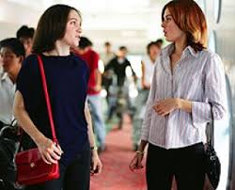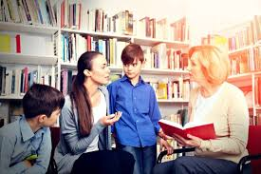
Учителям с их повышенной впечатлительностью свойственно переносить на себя различные негативные события. Кто-то из коллег поделился своими проблемами и у вас уже головная боль на весь день: «А если бы это у меня?»
Умейте абстрагироваться. Как это сделать?
- Избавьтесь от жалости к себе - это напрасная трата энергии.
- Имейте в жизни конкретные планы.
- Активно смотрите в будущее.
- Для тела и ума требуется постоянная деятельность, свежие впечатления. Занимайтесь саморазвитием.
А скольким учителям отравляет жизнь сознание, что они окружены недоброжелателями! Зачастую неурядицы начитаются с ситуации испорченного телефона, когда кто-то передал чьи-то слова.
Если вас тяготят подозрения, если вам кажется, что кто-то неадекватно к вам относится, лучше подойти к этому человеку и откровенно с ним поговорить. Все, чем вы при этом рискуете: немножко поволноваться и активизировать свои дипломатические способности, - не идет ни в какое сравнение с постоянным беспокойством по этому поводу.
Хочется напомнить еще один аспект: любой человек, с которым Вы входите в контакт ( родители учащихся, ребёнок, коллега, администратор или близкий вам человек ) имеет свой уровень такта, культуры, воспитанности и дипломатических способностей. Поведение окружающих вас людей не должно обязательно соответствовать вашим взглядам на жизнь. Об этом надо всегда помнить и если необходимо, абстрагироваться, не принимая близко к сердцу несоответствие поведения второго лица вашим жизненным ценностям. Мы все разные! Будьте искренни, и ваши отношения в любом случае улучшатся! Педагоги- это люди, помогающие меняться нравственно и духовно всем живущим рядом. Ваш личный пример - лучший учитель.
Педагог-психолог Тришкова Лариса Владимировна.

